MAGIA DO ADVENTO NO MOSELA
Cruzeiro fluvial de 8 dias | VIVA Cruises
O cruzeiro desce o Rio Reno partindo de Düsseldorf, passa por Koblenz, sobe o Mosela até Bernkastel-Kues, Traben-Trarbach e Cochem, e retorna pelo Reno via Rüdesheim, Königswinter e Bonn até Düsseldorf — uma jornada temática de Natal que combina dois rios em uma única viagem.
Paisagem que une mercados de Natal, casas enxaimel iluminadas e o charme das cidades vinícolas do Mosela (forte apelo visual para redes sociais do cliente), cidades com identidade própria e fácil de descrever (Düsseldorf, Koblenz, Bernkastel-Kues, Traben-Trarbach, Cochem, Rüdesheim, Königswinter, Bonn), formato all-inclusive. Bom encaixe para quem busca uma experiência natalina completa, casais e viajantes 50+.
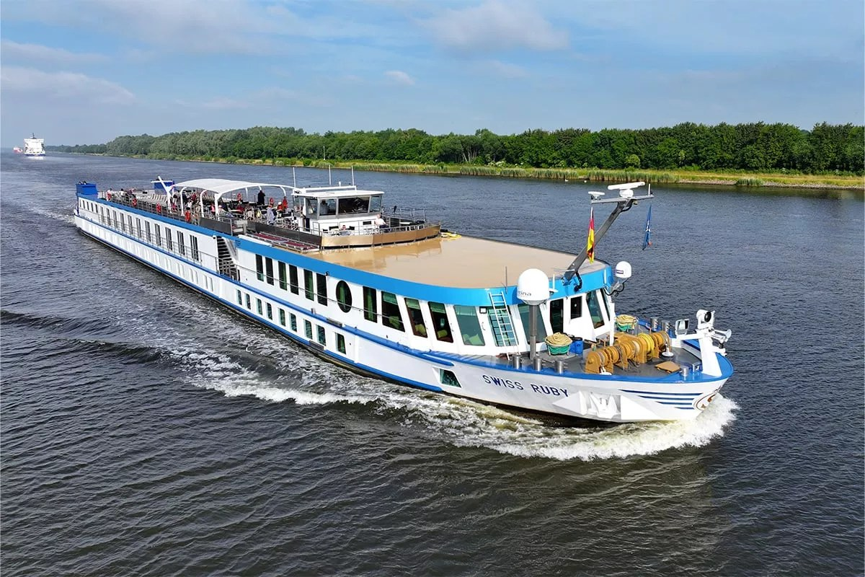
MS VIVA RUBY (ex-SWISS RUBY)

Itinerário do Cruzeiro
Dia | Porto | Chegada | Partida
Dia 1 | Düsseldorf | — | 17:00
Dia 2 | Koblenz | 07:30 | 18:30
Dia 3 | Bernkastel-Kues | 12:00 | 21:00
Dia 4 | Traben-Trarbach | 00:30 | 14:30
Dia 4 | Cochem | 21:30 | —
Dia 5 | Cochem | — | 14:30
Dia 6 | Rüdesheim | 05:00 | 13:00
Dia 6 | Königswinter | 19:30 | —
Dia 7 | Königswinter | — | 07:30
Dia 7 | Bonn | 08:00 | 13:00
Dia 7 | Düsseldorf | 17:00 | —
Dia 8 | Düsseldorf | — | —
Desembarque após o café da manhã, no último dia.

Destaques do Roteiro

Düsseldorf
O estilo de vida renano, misturando tradição e modernidade — Düsseldorf encanta pela diversidade. O Medienhafen impressiona com sua arquitetura contemporânea, assim como o charme da Cidade Velha, que reúne mais de 250 bares e é conhecida como "o bar mais longo do mundo". Vale caminhar pela Königsallee, famosa avenida de compras, e aproveitar os espaços verdes à beira do Reno.

Koblenz
Koblenz encanta com sua localização única na confluência dos rios Reno e Mosela. O primeiro ponto de visita é o "Deutsches Eck", com o imponente Monumento do Kaiser Guilherme, parte do Patrimônio Mundial da UNESCO "Vale do Alto Reno Médio" desde 2002. A Fortaleza de Ehrenbreitstein, a 120 metros de altura, é a segunda maior fortificação preservada da Europa — o acesso de teleférico já é, por si só, um espetáculo.
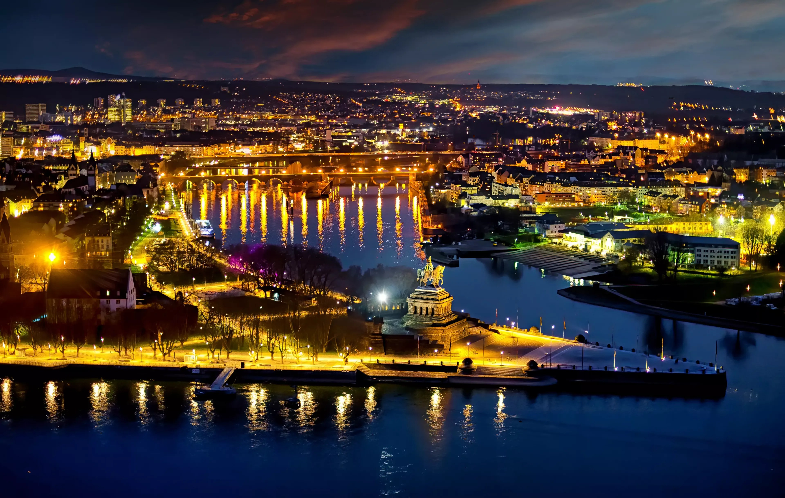
Koblenz à noite, na confluência dos rios Reno e Mosela

Bernkastel-Kues
Repleta de casas enxaimel, a cidade às margens do Mosela é dominada por um castelo com restaurante, e o centro histórico reúne pequenas boutiques e lojas. O Mosela convida a um passeio de barco inesquecível, além de caiaque e canoagem. Junto com Kues, forma uma cidade gêmea nas duas margens do rio, repleta de restaurantes e bares — no período natalino, ganha ainda mais charme com o mercado de Natal.
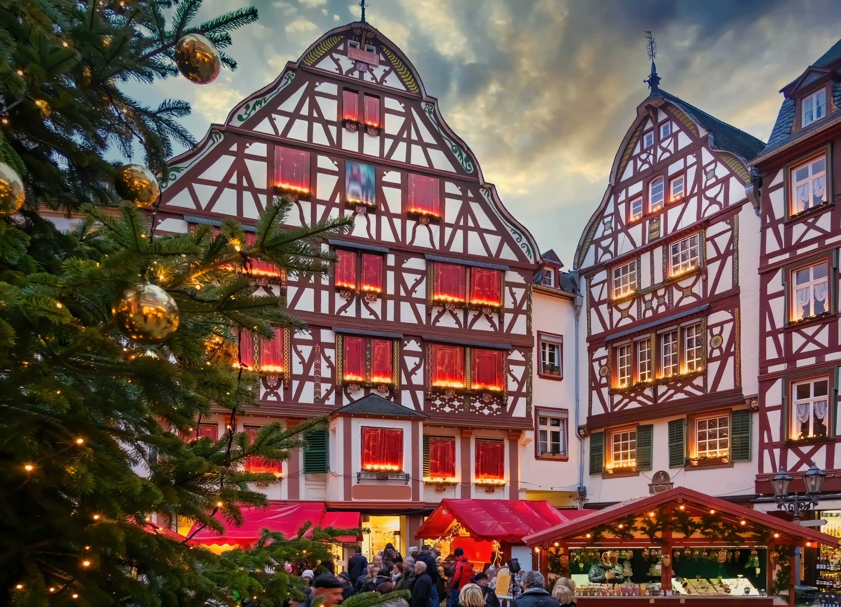
Mercado de Natal em Bernkastel-Kues

Traben-Trarbach
Pequena cidade vinícola às margens do Mosela, cercada por vinhedos e considerada um dos lugares mais bonitos da região — romântica, pitoresca e moderna. Além de degustações de vinho e passeios de barco, vale a trilha até as ruínas de Grevenburg e a visita ao Museu Buddha. Uma praça medieval ocupa o centro da pequena cidade, e o Brückentor é outro de seus marcos históricos.

Cochem
A menor sede de condado da Alemanha, localizada na Renânia-Palatinado, às margens do Mosela e famosa pela produção de vinho. A cidade oferece uma vista pitoresca dos vinhedos, e o Castelo de Reichsburg, visível à distância, é seu símbolo. O centro histórico de pedras irregulares convida a um passeio agradável e a momentos de descanso junto à fonte.

Rüdesheim
A pitoresca Rüdesheim fica às margens do Reno, em Hesse, e reúne atrações como a famosa Drosselgasse, repleta de vinícolas, além de um castelo e um museu da Inquisição. Um teleférico leva ao Monumento de Niederwald, de onde partem trilhas por áreas florestais preservadas até a cadeirinha que desce a Assmannshausen.

Königswinter
Na margem oriental do Reno, na Renânia do Norte-Vestfália, Königswinter reúne marcos históricos e museus imperdíveis. O Museu Siebengebirge apresenta a lendária paisagem montanhosa, a mais antiga reserva natural da Alemanha, e o Castelo de Drachenburg, no alto do Drachenfels, lembra um castelo de contos de fadas, com vista deslumbrante da região.

Bonn
Antiga capital da Alemanha, Bonn é uma cidade universitária às margens do Reno, com orlas perfeitas para caminhadas e ciclismo. A Cidade Velha reúne lojas tradicionais, e não muito longe está a catedral. A "Haus der Geschichte" (Casa da História), com entrada gratuita, conta a trajetória da Alemanha.

Principais Serviços a Bordo — VIVA All-Inclusive
- Pensão completa: café da manhã em buffet, almoço e jantar (menus gourmet servidos à mesa), com mesa livre e horários flexíveis.
- Bebidas não alcoólicas e alcoólicas selecionadas disponíveis o dia todo.
- High Tea: uma vez por viagem, seleção de scones, sanduíches, cupcakes, chocolates e macarons, harmonizados com variedade de chás.
- Frigobar reabastecido diariamente e garrafa de água reutilizável na cabine.
- Boas-vindas com champanhe a bordo.
- Produtos de beleza selecionados da RITUALS.
- Wi-Fi gratuito a bordo.
- Gorjetas para toda a tripulação incluídas.
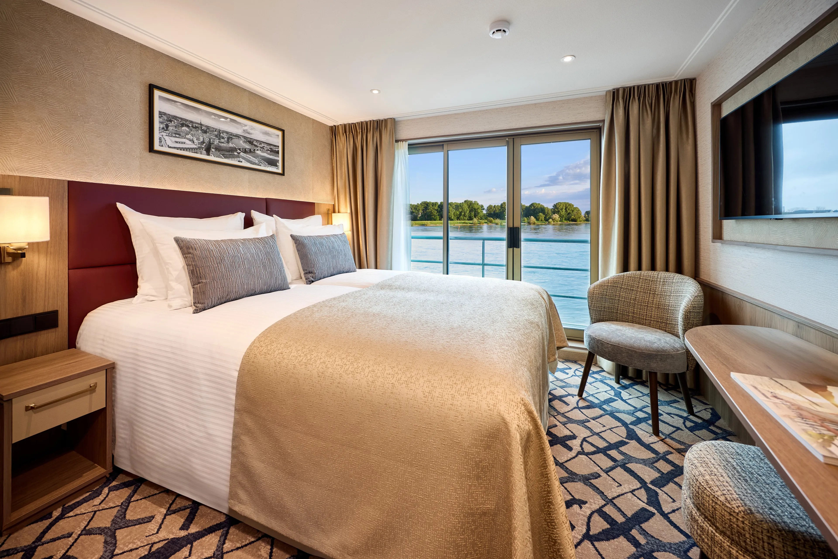
Cabine com varanda francesa a bordo do MS VIVA RUBY
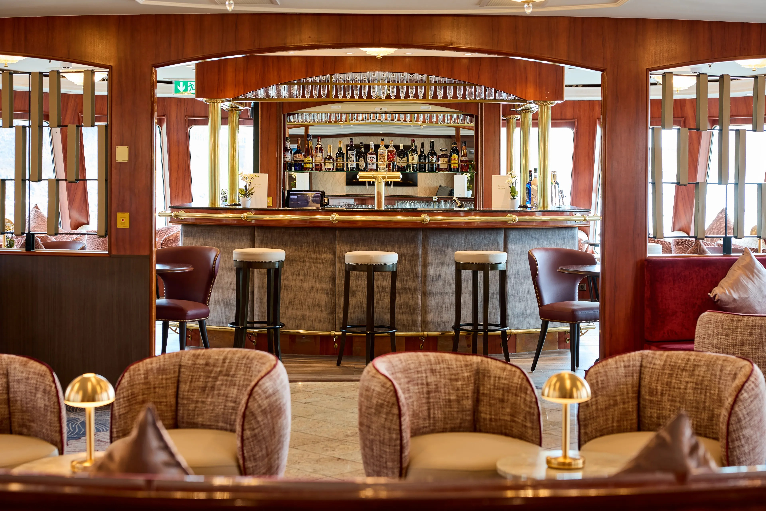
Bar e lounge panorâmico a bordo do MS VIVA RUBY

Datas de Partida (Promoção Outono)
Reservando até 30 de setembro de 2026, o passageiro recebe crédito de €200 em passagens aéreas.
Datas de embarque sob consulta.

